**Задания**

1. Дано целое число k. Вывести строку-описание оценки, соответствующий числу k (1 – «плохо», 2 – «неудовлетворительно», 3 – «удовлетворительно», 4 – «хорошо», 5 – «отлично»). Если k не лежит в диапазоне 1-5, то вывести строку «ошибка».
2. Введите время (только часы). Выведете соответствующее приветствие: «Доброе утро», «Добрый день», «Добрый вечер», «Доброй ночи».
3. Дано действительное число х. Выведете на экран меню (введите номер действия: 1 – возвести число в квадрат; 2 – извлечь корень квадратный; 3 – вычислить синус; 4 – косинус). И произведите эти действия.
4. Ввести символ в нижнем регистре от a до f. Вывести на экран соответствующую букву в заглавном начертании.
5. Дан порядковый номер месяца, вывести на экран количество месяцев, оставшихся до конца года.
6. Вывести текстом прямоугольник размером m х n, состоящий, из единиц.
7. Ввести целые числа a и b и действительное число z. Преобразовать число z по формуле z * x, если a делиться на b без остатка и z/x в противном случае.
8. Локальным максимумом в последовательности назовем элемент, который больше предыдущего и следующего (если они есть). Проверить, что во входной последовательности существует четный по значению локальный максимум.
9. Даны натуральные числа n, целые числа . Найти количество и сумму элементов последовательности, которые делятся на 5 и не делятся на 7.
10. Даны натуральное число n, действительные числа . Получить удвоенную сумму всех положительных элементов последовательности .
11. Даны натуральные числа n, p, целые числа . Получить произведение элементов последовательности , кратных 7.
12. Дано действительное число a. Вычислить f(a), если:

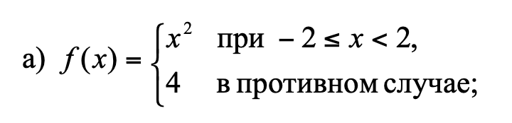

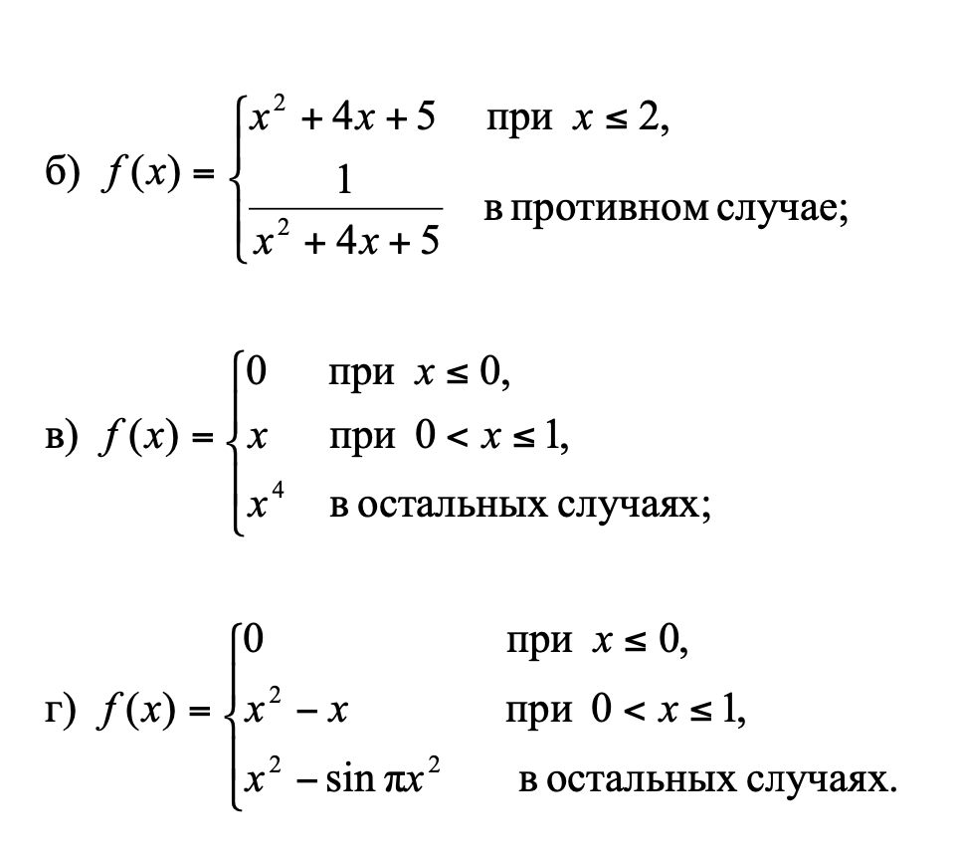

1. Дано действительное число а, натуральное число n. Вычислить:

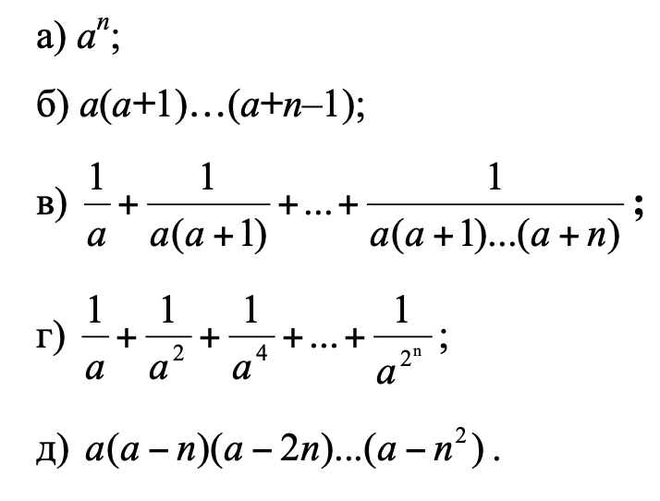

1. Даны натуральные числа i, n, действительные числа . Найти среднее арифметическое всех чисел , кроме .

**Домашнее задание**

1. Вводится целое 2 < k < 9, затем вводится целое число n, которое можно интерпретировать как число в k-ичной системе счисления. Сконвертировать n в десятичную систему счисления. Строковые типы не используются.
2. Проверить, что во входной последовательности целых чисел существует ровно два четных по значению локальных максимума.
3. Ввести неравные целые числа m, n. Определить какая из дробей m/n или n/m ближе к числу π. В первом случае число m умножить на 10, во втором удвоить число n (использовать определенную пользователем константу *const double PI = 3.141592653589793*).
4. Вводится n чисел. Проверить, что среди них существует ровно два таких числа, что длина (количество цифр) каждого из них равна 3 или 5, а их цифры либо все четные, либо все нечетные.
5. Даны натуральное числа n, действительные числа . В последовательности  все отрицательные числа увеличить на 0.5, а все неотрицательные заменить на 0.1.
6. Дано действительное число а, натуральное число n. Вычислить:



1. Дано натурально число n (n <= 100).
2. Сколько цифр в числе n?
3. Чему равна сумма его цифр?
4. Найти первую цифру числа n.
5. В предположении, что n >= 10, найти предпоследнюю цифру числа n.
6. Заполнить массив размера n следующим образом: a[0]=1, a[1]=-3, a[2]=5, a[3]=-7, и т.д. Вывести полученный массив на экран.
7. Дано действительное число a. Вычислить f(a), если:



1. Дано натуральное n (n <= 100), определяющее возраст человека (в годах). Дать для этого числа наименования «год», «года» или «лет»: например, 1 год, 23 года, 25 лет и тд.